1 绪论

1.1 研究背景
现在个人健康管理早已不是看病时记一下信息。人口老龄化、慢性病长期化，再加上健康消费逐渐数字化，用户更希望把日常体征和症状持续记下来。用药和饮食情况也要留档，检查报告不能遗漏。数据出现异常时，用户也希望尽快得到提醒。但是传统的健康应用只关注其中一方面，信息分散在各个页面或者各个平台，很难形成完整的个人健康画像，也很难观察到长期的变化。
人工智能给理解健康信息提供了一个更加直接的交互方式。用户把自己的情况说出来，自然语言模型可以整理成结构化的问题，然后帮助解释检查指标和健康常识。体检报告可以交给文档解析提取内容，长期记录可以转成趋势图。系统还可以根据风险分层生成待办事项。已有研究认为，人工智能可以辅助处理信息，也可以用于风险筛查。它对流程效率也有帮助，但是模型输出需要有清晰的使用边界[2-3]。
从工程实践中看，Spring Boot 和 Vue 的组合可以用来创建前后端分离的信息系统，用组件化界面、REST 接口、分层业务逻辑来降低复杂度[4]。健康管理平台具有文件上传、模型调用、配额控制、个人隐私、多媒体资源等功能，在统一架构里协调数据库、对象存储、视觉处理、智能模型服务。本文以现有的项目为基础来设计灵枢智康平台，重视真实功能的整合和可扩展的实现。

1.2 国内外研究现状
国外智慧健康研究开始得比较早，研究重点由单一疾病预测转向临床决策支持、远程监测、患者自我管理。Thatha等提出面向大数据医疗环境的机器学习机制，用以识别疾病风险因素[2]；Ullah等对人工智能在医疗环境中的应用做了系统的梳理，认为模型性能、解释能力、数据质量一起决定系统的可信度[3]。这些研究给智能咨询、风险评价以及多源数据融合赋予了方法根基。
国内研究更加重视系统的落地和具体人群的服务。汤磊雯等根据微信小程序设计出代谢综合征智能健康管理平台，说明移动端持续记录对于慢病管理有实际意义[7]；数字化养老和患者健康信息平台研究则强调档案连续性、健康教育和服务协同[10-11]。从系统实现的角度来说，Spring Boot 以及 Vue 已经被广泛地应用于医疗器械、健康信息以及管理类系统之中，技术路线成熟，可以快速地搭建起业务模块[4]。
现有系统还存在着两个共性的问题。第一，很多产品是围绕单一数据源来建立的，健康问答、报告解读、日记、慢病和用药之间缺少联系；第二，人工智能能力很容易被误认为是医学诊断，并且对于外部模型服务故障没有给出清晰的反馈。本文把智能辅助、健康记录、文件管理、数据看板合并成一个平台，对AI输出的边界做出明确的规定。
本文的研究内容有需求分析、总体架构、数据模型、功能实现、系统验证五个部分。需求分析从普通用户和管理员两个方面出发，确定了AI聊天、报告解读、健康记录、用药管理、数据看板、后台管理等各个功能的边界；总体架构使用了表现层、接口层、业务层、数据访问层和基础设施层的分层方法；数据模型以用户实体为中心，用用户实体来连接健康日记、慢病记录、用药计划、服药记录、报告元数据、订阅和调用日志。

2 相关技术及理论

2.1 Spring Boot
Spring Boot 是本项目后端的基础框架。项目使用Spring Boot 3.4.3和Java 17，用自动配置、Starter依赖和内嵌Web容器来完成应用的启动。控制器层接收HTTP请求，服务层组织业务规则，Mapper和Repository访问持久化数据，配置层集中管理跨域、文件存储、模型客户端和Web拦截器。该结构使用户、健康、AI和管理模块可以独立演化到同一个工程里。
项目后端有用户管理、AI会话、健康报告、健康日记、慢病、用药提醒、健康统计、会员和管理员等控制器。统一响应对象封装状态码、消息和业务数据，方便前端处理成功、失败和权限不足等状态。Spring MVC 拦截器用来做配额检查，使受控 AI 能力在进入具体的控制器之前完成使用资格的判断。

2.2 Vue 3 与前端工程化
前端使用 Vue 3、TypeScript 与 Vite 构建。Vue 的组件化把页面分成导航、统计卡片、图表、消息列表、上传器和业务表单，使用组合式 API 来管理加载状态、表单数据、异步请求。Vite提供开发服务器和生产构建功能，路由使用createWebHistory模式，用导航守卫来检查登录令牌和管理员角色。
界面使用Element Plus、Naive UI、Heroicons和自定义组件。首页用工作台布局，把常用AI服务、风险提醒、今日待办放在首屏上；数据看板用ECharts做趋势、雷达、风险分层图；响应式样式保证主要页面在桌面端和移动端都可以使用。

2.3 Spring AI 与多模态服务
Spring AI给模型调用提供统一的抽象。项目使用OpenAI兼容客户端接入Agnes API，聊天模型配置为agnes-2.5-flash，用ChatClient组织提示词、上下文、流式响应。AI会话保存会话编号、历史消息、记忆数据，支持用户继续之前的问题；当上游服务返回超时或者503等异常的时候，系统向前端返回失败状态，不生成虚假回答。
平台中的“多模态”主要是文本、PDF文档和结构化的症状信息。文本问答由Spring AI来处理，PDF报告用文档读取和问答流程解析，症状自检页面把用户选择和输入组织成结构化的上下文。各种结果都是健康信息的补充，不能代替专业的诊断。

2.4 MyBatis Plus 与 MySQL
MyBatis Plus 3.5.10.1 主要是数据访问。实体类给出用户、订阅、调用日志、健康日记、慢病记录、用药提醒、服药记录和报告元数据等数据的描述；Mapper 接口和XML文件负责基础的增删改查和复杂的查询。相比于在控制器中直接编写SQL，这种方式更容易维护字段映射、分页条件、事务边界。
MySQL存储结构化业务数据。数据模型以用户主键为关联中心，健康记录按照用户和时间来组织，会员信息记录方案、价格、有效期等，调用日志记录功能类型、日期、次数和持续时间。对风险预警、健康统计等高频查询，在user_id、created_time、status等字段上创建组合索引。

2.5 MinIO 与 PDF 文档处理
健康报告、用户头像等文件不能直接保存成数据库大字段。项目采用 MinIO 8.5.7 作为对象存储，使用后端接口上传、预览、下载、删除文件；数据库只保存文件标识、用户关联、业务元数据。前端使用 PDF WebViewer 浏览检查报告并对接 AI 解读流程。
文件处理要同时考虑类型、大小、对象键和访问权限。后端接收文件后生成独立对象标识，根据用户身份或者请求参数来确定访问范围；前端在下载和预览的时候使用统一的API，而不是直接暴露存储服务地址。

2.6 ECharts
ECharts 用于健康评分、体征趋势、症状分布、风险矩阵和运营统计。图表输入来自于后端统计接口或者前端状态，可以把时间序列和分类数据转化为更容易理解的视觉结果。页面在无数据时保留空状态，防止把演示数据当成真实的健康记录。

2.7 开发与运行工具
项目后端用Maven来管理依赖和构建，前端用npm和Vite来管理脚本和打包；数据库用MySQL客户端维护，接口用浏览器开发者工具或者API测试工具调试。

2.8 技术选型与版本
这些技术都属于同一个工作链路，先接收多模态内容，再进行智能分析并给出可视化的反馈。系统对前后端关键依赖的版本做了锁定，防止版本变化造成兼容问题。下表给出了主要技术、对应版本、实际用途。
表2.1 关键技术选型、版本与职责
技术 | 版本 | 在本系统中的职责
Spring Boot | 3.4.3 | 后端基础框架，内嵌容器打包运行
Spring AI | BOM 管理 | 统一大模型接入抽象，通过 OpenAI 兼容协议连接 Agnes API
spring-ai-pdf-document-reader | — | PDF 报告抽取为文本分片，支撑文档问答
MyBatis Plus | 3.5.10.1 | 持久层 ORM 与物理分页插件
MySQL Connector/J | — | 业务结构化数据存储
MinIO | 8.5.7 | 报告文件与头像的对象存储
Spring Mail | — | 用药提醒邮件推送
Spring Retry | — | 第三方调用的失败重试
Vue | 3.4.15 | 前端核心框架，采用组合式 API
Vite | 6.1.0 | 前端构建与开发服务器
Element Plus | 2.10.2 | 主体 UI 组件库
Naive UI | 2.41.0 | 辅助 UI 组件
Tailwind CSS | 4.1.13 | 原子化样式与布局适配
Pinia | 3.0.1 | 前端全局状态管理
vue-router | 4.2.5 | 前端路由与页面组织
ECharts | 5.5.0 | 健康与运营数据的图表渲染
WebViewer | 11.3.0 | PDF 报告在线预览
axios | 1.10.0 | HTTP 请求统一封装
marked / highlight.js / DOMPurify | — | Markdown 解析、代码高亮与内容安全过滤

3 需求分析

3.1 可行性分析

3.1.1 技术可行性
项目所用的技术都具有成熟的开源生态。Spring Boot 可以稳定地承载 REST 接口和分层业务，Vue 3 适合构建交互密集的单页应用，MyBatis Plus 与 MySQL 能够满足主要数据读写需求。Spring AI、MinIO、ECharts 分别提供模型调用、对象存储、图表的能力，技术边界清晰。现有的代码已经形成前后端工程，并且经过生产构建和 Maven 生命周期验证，因此技术方案具有可实施性。

3.1.2 经济可行性
平台主要使用开源框架和可以本地部署的软件，因此不需要另外购买商业中间件。模型服务和对象存储既可以放在本地，也可以根据规模迁移到云端，数据库也可以灵活地部署。会员配额会限制成本较高的AI功能调用次数，后续运营也就更容易控制支出。毕业设计阶段用现有的计算机就可以完成开发和验证。

3.1.3 操作可行性
普通用户从今日健康中心进入AI聊天、症状自检、病历分析、医生模拟、健康日记、体检报告、慢病管理、药品查询、用药提醒、饮食推荐、健康数据大屏、个人中心和会员中心；管理员用独立页面来维护用户、会员等级和使用配额。主要页面使用统一的浅蓝色视觉风格、按钮、表单、空状态和反馈消息。

3.2 用户角色分析
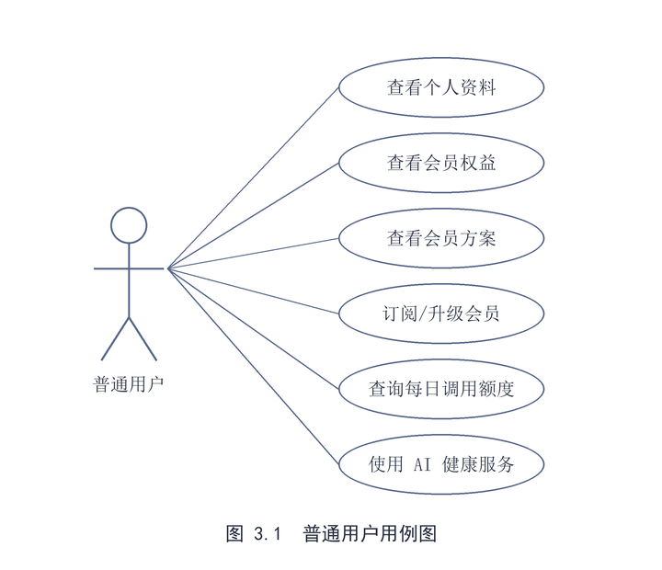
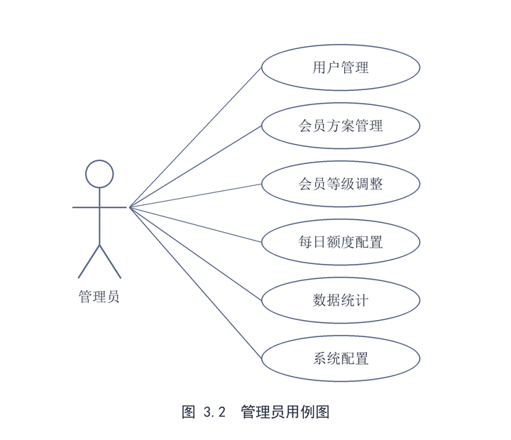
表3.1 系统角色与主要权限
角色 | 主要目标 | 核心权限
普通用户 | 管理个人健康并获得辅助建议 | 使用 AI 聊天与病历分析、维护日记和慢病记录、管理报告与用药计划、查看数据看板
管理员 | 维护用户与平台运营 | 查询用户、调整状态与会员等级、配置配额、查看调用趋势和业务统计
外部服务 | 提供模型与文件能力 | 模型推理、对象存储和邮件发送；不直接拥有平台业务权限

3.3 功能需求分析

3.3.1 智能服务需求
智能服务包含AI健康问答、PDF报告解读、症状自查、医生模拟、饮食推荐。用户可以创建和检索会话，系统会给相关的会话生成编号并保存历史记录。在请求AI请求之前要检查登录状态和剩余配额，请求完成后记录调用次数，防止模型资源被无限使用。
智能结果要先对辅助性质做出说明。内容如果涉及到急症或者高风险，页面上就会提示用户尽快就医。报告解读要和原始文件保持联系，用户回看的时候才能逐项核对。上传报告的时候还要限制文件类型和大小，并且检查文件归属。

3.3.2 健康管理需求
健康管理包含健康日记、体检报告、慢病管理、用药提醒。日记记录每天的情绪、生活方式、备注；体检报告保存文件及其标题、类型、大小、时间等元数据；慢病页面按照血压、血糖、体重、心率来创建记录；用药提醒保存药品、剂量、频率、提醒时间、有效日期、执行状态。
健康数据看板汇总监测数据、连续记录天数、症状统计、日记完成情况和生命体征趋势。无数据时页面显示为空的状态，不使用固定演示值代替用户的记录；页面颜色、卡片、按钮、边框都采用浅蓝色的视觉规范。

3.3.3 数据看板与后台管理需求
数据看板用指标卡、趋势图来呈现健康记录。雷达图、风险分层图用不同的角度来补充不同的信息。管理员后台可以查询用户列表、用户详情，也可以对账号状态进行处理。会员等级和每日额度放在同一个地方进行管理，普通用户会被角色校验挡在后台之外。

3.3.4 账户与会员需求
平台需要提供个人中心和会员方案，每日调用额度也要让用户看得明白。普通用户可以查看自己的资料和会员权益。管理员调整账号状态，会员等级或者额度变化时，后台会处理。每次变更都要返回清楚的结果，并且要有必要的调用记录。

3.4 非功能需求分析
表3.2 系统非功能需求
类别 | 要求
安全性 | 登录后访问受保护页面；管理员功能校验角色；文件和健康数据按用户关联；敏感配置不写入前端。
可用性 | 主要操作具有加载、成功、失败和空状态反馈；页面导航与业务分组一致。
性能 | 前端使用路由懒加载；后端采用分层查询；图表按需加载；大文件使用对象存储。
可维护性 | 控制器、服务、Mapper、实体和配置分层；前端页面、组件、服务和工具模块分离。
可扩展性 | 模型客户端、健康业务模块和会员方案可独立扩展。
合规性 | AI 输出标注辅助性质，涉及诊断和用药时提示专业人员确认；健康数据遵循最小必要原则

3.4 非功能需求分析
表3.2 系统非功能需求
类别 | 要求
安全性 | 登录后访问受保护页面；管理员功能校验角色；文件和健康数据按用户关联；敏感配置不写入前端。
可用性 | 主要操作具有加载、成功、失败和空状态反馈；页面导航与业务分组一致。
性能 | 前端使用路由懒加载；后端采用分层查询；图表按需加载；大文件使用对象存储。
可维护性 | 控制器、服务、Mapper、实体和配置分层；前端页面、组件、服务和工具模块分离。
可扩展性 | 模型客户端、健康业务模块和会员方案可独立扩展。
合规性 | AI 输出标注辅助性质，涉及诊断和用药时提示专业人员确认；健康数据遵循最小必要原则。

3.5 功能需求与验收要点
为了使需求在测试阶段可以度量，本节把功能需求逐项拆分成可以观察的验收要点。验收以页面可操作、数据可落库、结果可复现为标准，每一个需求都对应到具体的页面上的一次完整的操作流程，并以数据库中是否产生预期的记录来作为判定依据，而不是仅仅根据界面的效果来判断功能是否完成。
表3.3 功能需求与验收要点对照
需求项 | 验收要点
用户注册与登录 | 注册后账号入库并可登录，重复用户名被拒绝
AI 健康问答 | 多轮提问保持上下文，回答以 Markdown 正确渲染
PDF 报告解读 | 上传后可基于文档内容追问，答案引用报告内容
症状自查 | 填写症状后给出结构化建议并提示就医风险
健康日记 | 记录可保存、按日期查询并可修改
慢病随访 | 慢病记录可增删改查并展示随访趋势
用药提醒 | 提醒计划与执行记录均持久化到 MySQL，可新增、查询、修改、删除和标记完成
健康数据看板 | 统计图表随数据更新，无数据时显示空状态
体检报告管理 | 上传后生成元数据记录，可列表、预览、下载、修改标题和删除
会员与配额 | 套餐变更生效，超配额请求被拦截并提示
运营统计 | 管理员可见用户量、活跃度与 AI 调用量统计

4 系统设计

4.1 总体架构设计
系统采用浏览器单页应用与 Spring Boot 服务端分离的总体结构。表现层负责页面交互、表单校验和图表展示；接口层使用 REST、文件流和流式响应完成前后端通信；业务层组织用户、AI、健康记录、报告、会员和管理员规则；数据访问层用 MyBatis Plus、Mapper XML 和 Repository 完成持久化；基础设施层提供 MySQL、文件存储、模型服务、邮件和静态资源。
分层方式把变化频繁的界面同相对稳定的业务规则分开。新增健康页面时可以复用现有的API和用户身份；更换模型服务的时候主要调整Spring AI的配置以及业务服务；文件存储从本地迁移到对象存储的时候不需要对前端业务流程做任何修改。各模块使用用户编号、业务状态、时间等字段来创建统一的数据链路。
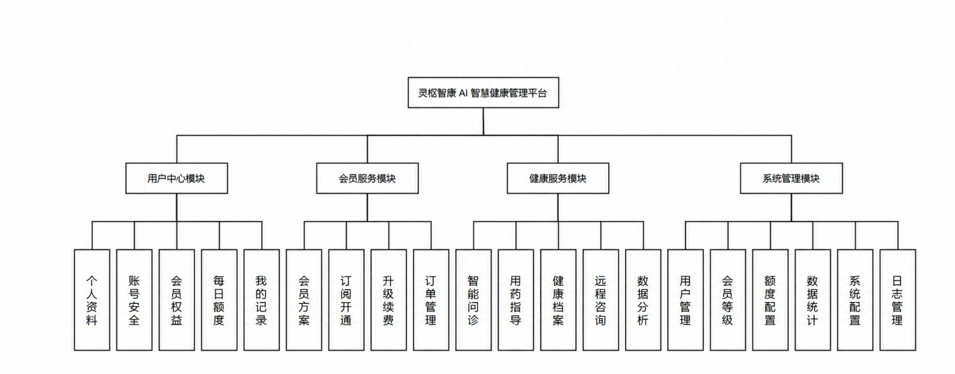
图4.1 AI 多模态智能服务模块图

4.2 核心模块功能设计

4.2.1 模块划分与协作关系
平台按照业务内聚原则分为用户与权限、AI多模态、健康记录、报告文件、用药与营养、数据看板和后台管理、会员配额七个模块。用户模块提供统一身份，健康记录模块沉淀日记、慢病和用药数据，AI模块提供辅助问答和文档解读，报告模块管理文件和元数据，数据看板和后台管理分别面向普通用户和管理员。
模块之间不直接共享前端状态，而是通过后端接口和数据库主键协作。用户编号用来限定数据的归属，状态字段控制记录的生命周期，创建时间、更新时间用来排序、统计、追踪。该设计既不会使业务数据散落在页面组件中，又便于之后将模型服务或者对象存储独立部署。
表4.1 核心模块职责与输入输出
模块 | 主要输入 | 主要输出 | 关联模块
用户与权限 | 账号、密码、角色、个人资料 | 身份信息、访问范围 | 全部业务模块
AI 智能服务 | 问题、报告、症状 | 辅助建议、摘要、风险提示 | 健康管理、报告文件、会员配额
健康管理 | 日记、慢病、用药和报告元数据 | 长期健康记录与统计数据 | 数据看板、AI 辅助与报告管理
数据看板 | 健康统计与时间序列 | 指标卡、趋势图和风险分层 | 健康记录与用户模块
会员与运营 | 订阅、订单、调用日志 | 额度、成本和趋势统计 | AI 智能服务、管理员模块
后台管理 | 用户、角色、会员与额度 | 账号状态与运营统计 | 用户与会员模块

4.2.2 AI 多模态智能服务模块设计
AI多模态模块对文本健康问答、PDF检查报告、结构化症状信息等进行处理。输入层完成登录、内容、文件类型、文件大小、剩余配额的校验；上下文层根据会话编号读取历史消息，补充日记、报告摘要或者用户当前输入；服务层分别调用Spring AI和文档解析器；结果层完成文本清洗、风险提示、记录保存和调用统计。
不同的输入使用独立的处理器，防止把文件解析、症状组织和聊天逻辑堆叠在同一个控制器里。模型服务异常时保留原文件和用户输入，但是不写入成功调用次数；结果落库时记录业务类型和来源，使用户能够区分普通问答、报告解读与症状自检结果。所有的智能页面都会显示医疗辅助边界的高风险内容，并且会附带及时就医的提示。
表4.2 多模态输入处理策略
输入类型 | 校验内容 | 处理组件 | 结果形式
文本问题 | 非空、长度、登录与配额 | ChatController、Spring AI | 对话消息与辅助建议
PDF 报告 | 扩展名、大小、用户归属 | PdfController、MinIO、文档解析 | 原文预览、摘要与问答
症状信息 | 持续时间、严重度、年龄等 | SymptomChecker 页面与 AI 服务 | 分级建议和风险提示

4.2.3 健康日记与慢病用药模块设计
健康管理模块用健康日记来记录每天的状态，用慢病指标和用药计划来持续管理。日记保存情绪、睡眠、运动、饮食和备注，慢病记录保存血压、血糖、体重、心率等指标和异常状态，用药计划拆分成提醒规则和每日执行记录。三类数据都按照用户归属和时间来组织。
健康日记、慢病记录、用药提醒都是通过前端页面接入后端接口来实现新增、查询、修改、删除的功能。用药提醒从内存集合迁移到MySQL，MedicineReminder保存计划，MedicineRecord保存指定日期和时刻的完成状态；唯一约束防止同一提醒时段重复记录。
表4.3 健康管理模块关键规则
对象 | 关键规则 | 典型状态 | 下游用途
体检报告元数据 | 文件标识在同一用户范围内唯一 | 已上传、已更新、已删除 | 列表、预览、下载与检索
健康日记 | 同一日期可新增或更新记录 | 正常、含症状 | 连续记录与情绪统计
慢病记录 | 记录指标类型与随访时间 | 稳定、异常、待复诊 | 长期趋势与异常统计
用药计划 | 计划与每日执行记录分离 | 启用、停用、已完成 | 当日提醒、依从性统计

4.2.4 报告文件与对象存储模块设计
报告文件模块负责PDF、图片、用户头像等大文件。前端只是选择文件、显示上传进度、发起预览请求，后端完成身份校验、类型和大小检查，生成不会冲突的对象键并写入MinIO。业务表只保存对象键、原始文件名、文件类型、用户编号和创建时间，防止数据库因为大字段快速膨胀。
预览、下载、删除均通过后端接口实现。报告解读服务先读取对象内容，再将解析结果与业务记录关联；删除业务记录时同步清理对象，异常情况下通过日志保留可重试信息。对象存储访问凭据只存在于后端配置中，前端不能直接构造未授权地址。

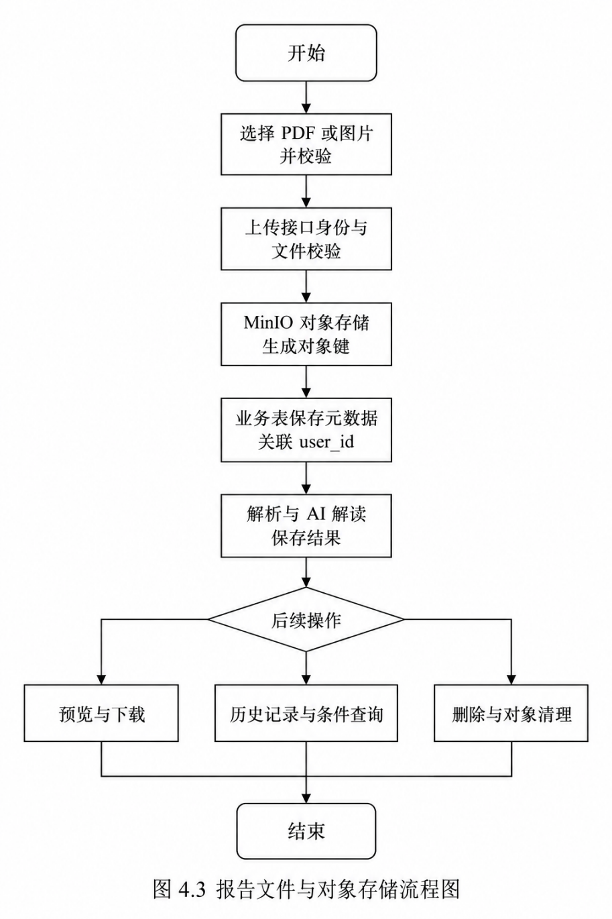
表4.4 报告文件生命周期设计
阶段 | 主要处理 | 持久化内容 | 异常处理
上传 | 校验身份、类型、大小和文件名 | 对象文件与元数据 | 拒绝非法文件并返回原因
解析 | 读取 PDF 并调用分析服务 | 摘要、风险级别、分析结果 | 保留原文件，标记解析失败
访问 | 按用户归属预览或下载 | 访问日志 | 无权限时拒绝返回文件
删除 | 删除业务记录并清理对象 | 删除状态或审计信息 | 对象清理失败时进入重试

4.2.5 会员配额与调用统计模块设计
会员配额模块用来控制AI问答、报告解读、医生模拟、症状自查这些高成本的功能。用户发起请求的时候，拦截器会读取会员等级、方案有效期、每日额度、当日已用次数；如果额度充足就放行业务调用，成功后写入调用日志并递增计数；如果额度不足就直接返回提示，避免无效占用模型资源。
订阅方案定义等级、价格、有效期、功能边界，充值订单记录支付方式、金额、状态。调用日志按照 featureType 分类服务类型，给个人使用记录、管理员运营统计、模型成本分析提供同样的数据源。每日额度重置、订阅到期处理由定时任务或者访问时校验来完成。

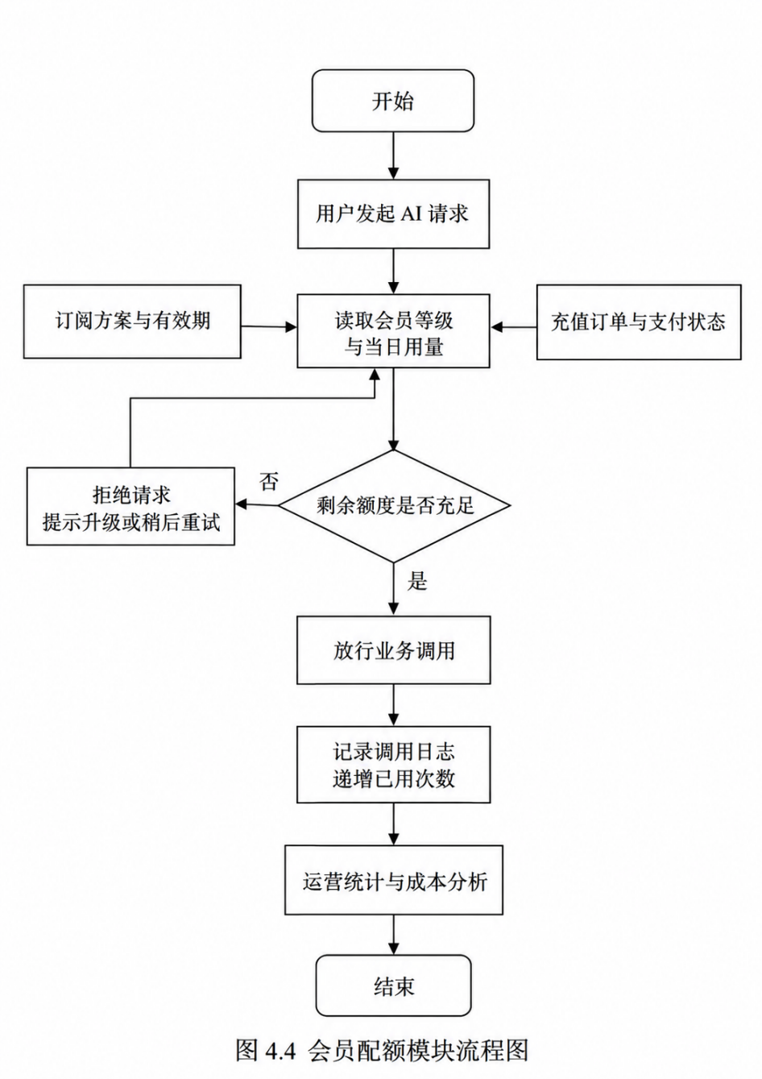
表4.5 会员配额控制规则
检查项 | 通过条件 | 失败处理 | 记录内容
账户状态 | 账号处于正常状态 | 禁止受控调用 | 用户编号与失败原因
订阅有效期 | 免费方案或订阅未过期 | 降级或提示续费 | 方案、起止日期
每日额度 | daily_used 小于 daily_quota | 提示升级或次日重试 | 额度与已用次数
业务结果 | 服务调用成功 | 不计成功次数并记录异常 | 功能类型、耗时、状态

4.2.6 数据看板与后台管理模块设计
数据看板从健康统计接口获取指标和趋势，然后交给ECharts生成折线图。雷达图、风险分层图给读者提供补充视角。管理员用AdminController查看用户列表及详情，账号状态也在此处进行维护。会员等级和每日配额可以随后修改。前端用userRole控制入口，后端还会检查角色和数据范围。

4.3 关键业务流程设计

4.3.1 AI 健康问答流程
用户输入健康问题后，前端先对内容、会话编号、登录信息进行检查，显示剩余配额。后端在配额拦截通过之后读取会话历史，组织上下文并调用 Spring AI 模型客户端。响应返回前进行文本清洗、风险提示处理，再保存会话历史和调用日志。如果配额不足，系统返回升级会员或者次日重试提示。
为了减少误用风险，模型结果不直接给出医学诊断结论。对于胸痛、呼吸困难、意识障碍等高风险表达，业务层应该添加及时就医提示；对于一般的生活方式问题，提供可以执行但不是处方的建议。

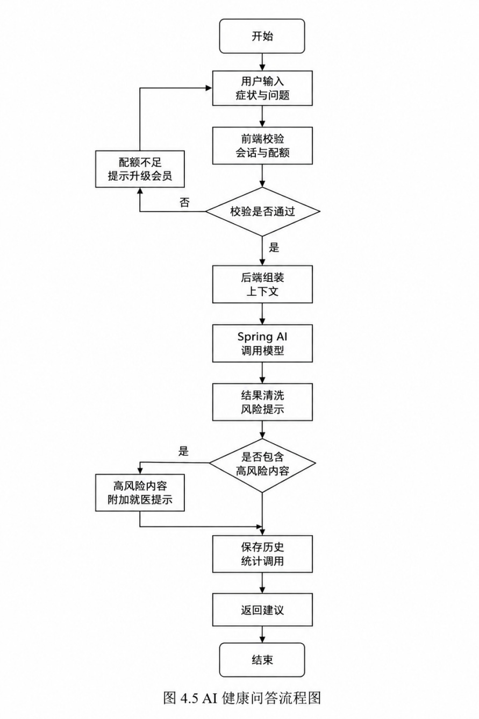

4.3.2 健康记录 CRUD 流程
用户在健康日记、慢病或者用药页面提交表单时，前端先对必填字段进行校验，再调用对应新增或者更新的接口。控制器接收用户编号和业务对象，服务层校验数据归属，Mapper完成数据库写入；查询按照用户和时间返回列表，删除操作使用记录主键并校验所属用户。操作成功后只刷新当前模块的数据和统计。

4.4 数据库设计

4.4.1 核心实体关系
项目核心实体有用户、会员订阅、调用日志、健康日记、慢病记录、用药提醒、服药记录、诊断报告和体检报告元数据。核心业务表用user_id来关联用户，时间字段记录数据产生顺序，状态字段表示计划、执行、订阅、报告的生命周期。

4.4.2 主要数据表设计
表4.6 用户表 user
字段 | 类型 | 说明 | 约束
id | BIGINT | 用户主键 | PK
username | VARCHAR(50) | 登录名 | 唯一
password | VARCHAR(255) | 密码摘要 | 非空
role | VARCHAR(20) | USER 或 ADMIN | 非空
email | VARCHAR(100) | 邮箱 | 可空
phone | VARCHAR(20) | 手机号 | 可空
member_level | VARCHAR(20) | 会员等级 | 默认 FREE
daily_quota | INT | 每日额度 | 非空
daily_used | INT | 当日已用 | 默认 0
status | VARCHAR(20) | 账户状态 | 非空

表4.7 健康日记表 health_diary
字段 | 类型 | 说明
id | BIGINT | 日记主键
user_id | BIGINT | 所属用户
diary_date | DATE | 记录日期
mood | VARCHAR(30) | 情绪状态
sleep_hours | DECIMAL | 睡眠时长
exercise_minutes | INT | 运动时长
diet | TEXT | 饮食记录
symptoms | TEXT | 症状描述
notes | TEXT | 补充说明

表4.8 诊断报告表 diagnosis_report
字段 | 类型 | 说明
id | BIGINT | 报告主键
user_id | BIGINT | 所属用户
report_type | VARCHAR(40) | 报告类别
file_id | VARCHAR(100) | 对象存储标识
analysis_result | TEXT | AI 辅助解读
risk_level | VARCHAR(20) | 风险等级
created_time | DATETIME | 创建时间

表4.9 用药提醒表 medicine_reminder
字段 | 类型 | 说明
id | BIGINT | 提醒主键
user_id | BIGINT | 所属用户
name | VARCHAR(120) | 药品名称
dosage | VARCHAR(120) | 单次剂量
frequency | VARCHAR(80) | 服药频率
reminder_times | TEXT | 提醒时刻列表
start_date / end_date | DATE | 计划有效日期
is_active | TINYINT | 是否启用

表4.10 会员订阅表 member_subscription
字段 | 类型 | 说明
id | BIGINT | 订阅主键
user_id | BIGINT | 所属用户
plan_type | VARCHAR(30) | 方案类型
price | DECIMAL(10,2) | 订阅价格
start_date | DATE | 开始日期
end_date | DATE | 结束日期
status | VARCHAR(20) | 订阅状态
payment_method | VARCHAR(30) | 支付方式

4.5 接口、权限与异常设计
接口按照业务域划分。用户接口负责注册、登录、头像和资料；AI 接口负责聊天、会话编号和历史；健康接口包含日记、慢病、用药、报告和统计；会员接口负责方案、升级、订阅；管理员接口处理用户状态、配额、会员等级。前端用统一请求工具设置基础地址、请求头、错误处理。
路由守卫使用本地令牌来判断登录状态，并用userRole来限制管理员页面。后端仍然要进行身份和角色的校验，不能只依靠前端控制。配额拦截器在受控AI功能之前检查用户当日使用次数，业务成功后写入调用日志。文件访问通过后端转发，避免前端直接持有对象存储凭据。
接口响应区分参数错误、未登录、无权限、额度不足、资源不存在和服务异常。前端根据状态显示表单提示、空状态或者重试入口；后端记录请求时间、业务类型和异常摘要，但是不返回数据库密码、对象存储密钥、模型密钥或者完整的堆栈。
表4.11 主要接口域设计
接口域 | 典型路径或控制器 | 主要职责 | 权限要求
用户 | UserController、AdminController | 登录、资料、用户状态与角色 | 本人或管理员
AI | ChatController、ChatHistoryController | 聊天、会话编号、历史消息 | 登录且有配额
健康 | HealthDiary、ChronicDisease、MedicineReminder、HealthReport | 日记、慢病、用药、报告及统计 | 仅访问本人数据
文件 | PdfController、HealthReportController | 上传、预览、解析和删除 | 登录并校验文件归属
会员运营 | MemberController、AdminController | 会员、额度、用户状态与管理统计 | 本人或管理员

4.6 数据安全与隐私设计
平台处理症状描述、健康日记、慢病指标、用药计划、检查报告等敏感信息，安全设计采用身份可信、最小授权、数据最少使用、操作可追踪的原则。用户侧数据默认只有本人可以访问，管理员只有在运营需要的情况下才能查看账号状态、会员以及统计信息。模型调用只包含当前功能所需要的数据，不会将无关的个人资料发送给外部服务。
账户密码使用不可逆摘要保存，令牌设置有效期并服务端校验；传输层用HTTPS，数据库和对象存储凭据从代码中移出；报告下载用后端授权或者短时签名地址。日志记录用户编号、操作类型、资源编号和结果，不记录密码、令牌、模型密钥或者完整报告正文。
健康数据被修改或者删除时，需要保留必要的审计信息。用户退出之后，系统不能继续发起新的模型调用；订阅到期或者用户撤回授权的时候也一样。历史文件怎么处理，要按照数据保留规则来执行。数据库和对象存储分别备份，业务日志另行保存。恢复演练的时候还要检查业务记录是否还能找到对应的对象键。
表4.12 健康数据分类与保护措施
数据类别 | 示例 | 敏感级别 | 保护措施
身份数据 | 账号、手机号、邮箱、角色 | 较高 | 摘要存储、脱敏展示、访问控制
健康数据 | 日记、慢病、用药与报告元数据 | 高 | 按用户隔离、归属校验、审计记录
报告文件 | PDF、报告图片、头像 | 高 | 对象存储、后端授权、对象键不可猜测
模型数据 | 问题、上下文、模型回复 | 高 | 控制发送字段、记录来源、限制保留范围
运营数据 | 订阅、订单、调用次数、统计 | 中 | 角色权限、聚合查询、避免暴露明细

表4.13 主要安全风险与控制设计
风险 | 可能影响 | 控制措施 | 验证方式
越权访问 | 查看或修改他人健康数据 | 服务端校验令牌、角色与资源归属 | 构造不同用户请求验证拒绝
文件滥用 | 上传恶意文件或绕过下载权限 | 限制类型与大小、重命名对象键、下载鉴权 | 非法扩展名和跨用户访问测试
敏感配置泄露 | 数据库或模型服务被滥用 | 环境变量、外部配置、日志脱敏 | 检查前端产物和日志
模型错误建议 | 用户误解为医学诊断 | 辅助性质提示、高风险规则、来源记录 | 危险症状和拒答场景测试
数据丢失 | 健康记录与文件无法恢复 | 数据库与对象存储备份、恢复校验 | 定期恢复演练

4.7 性能与可扩展设计
前端根据路由拆分业务页面，AI和图表等体积大的模块只在进入对应的页面时加载；列表使用分页和条件查询，图表在组件卸载的时候释放实例。文件上传和普通的JSON接口分离，防止大文件阻塞常规健康记录操作。
后端按照控制器、服务和数据访问层来组织代码。统计类接口可以对稳定结果设置短时缓存，健康记录查询在 user_id、created_time、status 等字段建立索引，模型调用和文件解析适合使用异步任务或者状态轮询。对外部模型、MinIO、邮件服务设置连接和读取超时，把失败状态返回到业务记录。
扩展新功能时优先使用用户身份、配额、调用日志、文件元数据和统一响应结构。例如新增语音健康咨询时，在多模态输入层增加音频处理器，不修改健康日记、慢病、用药和会员模块。
表4.14 性能优化与扩展策略
层次 | 当前设计 | 可扩展方向 | 关注指标
前端 | 路由懒加载与按需图表 | 代码分包、预加载、组件缓存 | 首屏时间、资源体积
接口 | 按业务域拆分 REST 接口 | 限流、缓存、异步任务 | 响应时间、错误率
数据 | MyBatis Plus、分页与用户关联 | 组合索引、读写分离、归档 | 查询耗时、数据量
AI 服务 | Spring AI 统一客户端 | 多模型路由、超时重试、结果缓存 | 模型延迟、调用成本
文件存储 | MinIO 与静态资源分离 | 分片上传、CDN、缩略图 | 上传成功率、流量
监控 | 调用日志和业务统计 | 链路追踪、告警与容量预测 | 吞吐量、可用性

4.8 部署设计
部署的时候，Vue构建产物可以由Nginx或者静态Web服务提供，Spring Boot应用独立运行并连接MySQL、MinIO和模型服务。报告附件以及前端静态资源部署在对象存储或者静态资源服务器上。生产环境要使用HTTPS来保护传输，把数据库密码、对象存储密钥、模型APIKey放到环境变量或者外部密钥管理服务里面。

4.9 前端界面与交互设计
系统前端用Vue 3.4组合式API和Vite 6来搭建，界面组件使用Element Plus 2.10为主，Naive UI为辅，样式由Sass和公共设计变量统一管理，全局状态由Pinia 3托管。侧边菜单按工作台、智能问诊、健康管理、用药与营养、数据中心、账户服务分为几大块，当前入口有今日健康中心、AI聊天、症状自检、病历分析、医生模拟、健康日记、体检报告、慢病管理、药品查询、用药提醒、饮食推荐、健康数据大屏、管理后台、个人中心、会员中心。
全站复用src/layouts/中统一的框架，顶部为导航，侧边为功能菜单，右侧为当前内容。列表页把筛选条件放在数据表格前面，翻页入口在结果之后。表单页把标签放在字段左侧，校验提示直接显示在输入位置附近。这样切换到别的模块的时候，用户不需要重新摸索页面。
交互反馈上，AI问答、PDF解析、症状自检等耗时操作在前端标记加载态并支持流式渲染，防止用户面对无反馈的白屏。所有的请求都经过src/services/中封装的axios实例发出，后端统一返回ResponseResult结构（code、message、data），前端根据code来判断成败，并用消息组件给出明确的提示，网络异常和业务失败被分开展示。
内容可读性上，AI返回的Markdown文本经过marked解析、highlight.js高亮、DOMPurify过滤后渲染，保留代码块、列表、表格的结构，阻止富文本注入的风险。图表组件监听容器尺寸变化后调用ECharts的resize方法，在窄屏下自动折叠侧栏并改为纵向堆叠，保证不同分辨率下均不会出现内容截断。

4.10 数据实体与接口清单
为了使设计可以追溯并且可以对照实现，本节给出系统主要持久化实体和控制器接口的清单。持久层按照用户、会员、健康记录、报告、用药、AI会话等业务域来组织；接口层也按照域来划分，每个控制器对应一组职责明确的接口。
表4.15 主要持久化实体及所属业务域
实体类 | 业务域 | 说明
User | 用户 | 账号信息、每日配额与当日已用量
MemberSubscription | 会员 | 会员等级与订阅有效期
RechargeOrder | 会员 | 充值订单记录
HealthDiary | 健康记录 | 用户健康日记
HealthReportMetadata | 报告 | 体检报告文件元数据
ChronicDiseaseRecord | 慢病 | 慢病随访记录
MedicineRecord / MedicineReminder | 用药 | 药品记录与服药提醒计划
MedicineReminder | 用药 | 数据库持久化的用药计划
MedicineRecord | 用药 | 每日提醒执行记录
HealthStatistics | 统计 | 健康数据看板指标
ChatHistoryRecord | AI 会话 | 对话历史记录
ChatMemoryRecord | AI 会话 | 会话上下文记忆
ApiCallLog | 运维 | 接口调用日志
UserUsageLog | 运维 | 用户功能使用流水
MemberSubscription | 会员 | 会员等级与有效期
接口层把业务域划分成控制器，同一域内的接口共享路径前缀和权限约定，有利于统一拦截和统计。下表列出主要控制器及其职责。
表4.16 主要控制器与职责划分
控制器 | 主要职责
UserController | 注册、登录、头像上传与用户信息查询
ChatController / ChatHistoryController | 多轮健康问答与历史会话管理
AiDiagnosisController | 症状自检建议生成
PdfController | 报告上传、存储与基于文档的问答
HealthDiaryController | 健康日记的增删改查
HealthReportController | 报告上传、元数据列表、预览、更新与删除
HealthStatsController / HealthDashboardController | 健康统计接口与看板数据
ChronicDiseaseController | 慢病记录完整 CRUD
MedicineReminderController | 用药计划与执行记录 CRUD
MemberController / RechargeController | 会员等级查询与升级
AdminController | 用户状态、会员等级和额度管理
HealthDashboardController | 健康数据看板聚合接口
HealthDiaryController | 健康日记完整 CRUD
UserController | 用户资料与个人中心
PdfController | PDF 上传、解析与文档问答
HealthStatsController | 健康统计指标查询

4.11 运维保障与质量设计

4.11.1 配置管理与环境隔离
外部依赖用application.yaml统一配置。Spring AI的OpenAI兼容客户端使用Agnes API地址和agnes-2.5-flash模型；数据库、文件存储和上传限制也都在配置文件里集中声明。模型调用失败返回明确错误，不使用固定症状、随机置信度或者模拟诊断冒充真实结果。生产部署时应该把数据库密码、模型APIKey等信息放在环境变量或者外部密钥管理服务里。

4.11.2 日志与调用审计
系统创建两类流水，ApiCallLog 记录每一次对外接口调用的调用方、耗时和结果，UserUsageLog 记录用户关键操作轨迹。二者既服务于会员配额统计和运营分析，又给故障回溯提供可追溯的依据。业务日志统一用SLF4J输出，同时用Micrometer Observation做指标埋点，便于观察接口耗时分布。

4.11.3 异常处理与配额拦截
后端用统一响应体ResponseResult封装成功或者失败的结果，控制器层对参数缺失、文件解析失败、第三方AI服务超时时捕获并转换为明确的错误码和提示文本，前端不需要解析异构错误结构。会员配额由QuotaInterceptor在请求进入控制器之前拦截，当用户的当日已用量达到配额上限时，就会短路返回配额不足，防止无效调用穿透到业务逻辑和第三方付费服务。跨域策略和静态资源放行分别由CorsConfig和WebMvcConfig统一配置。

4.11.4 数据备份与合规
业务数据存放在MySQL里，报告文件存放在MinIO对象存储里面，二者分离之后就可以根据数据特性来制定备份策略，结构化数据用定期全量加增量备份的方式，对象文件用存储层多副本的方式保证可用。健康数据属于敏感个人信息，系统按照最小必要原则采集、传输、存储，用户可以查阅、导出、删除自己的档案记录。
表4.17 关键配置项与外部依赖降级策略
配置项 | 取值 | 说明
spring.ai.openai.base-url | Agnes OpenAI 兼容地址 | 大模型服务入口
spring.ai.openai.chat.options.model | agnes-2.5-flash | AI 聊天模型
spring.datasource | MySQL course | 健康业务数据持久化
spring.servlet.multipart | 100 MB | 限制上传体积

4.12 可扩展性与高可用设计
可扩展性依靠三层解耦来实现。第一是模型接入解耦，Spring AI 使用 OpenAI 兼容协议组织请求，更换模型服务的时候主要调整配置和客户端适配；第二是存储层解耦，FileRepository 隐藏本地磁盘和 MinIO 的不同；第三是数据层解耦，Mapper 继承 MyBatis Plus 基础接口，通过业务服务补充归属校验。
后端把业务状态保存到MySQL里，报告文件使用文件仓储管理方式，因此应用重启之后健康日记、慢病记录、用药提醒、报告元数据不会丢失。第三方AI服务不可用时返回可理解的失败信息，前端结束加载状态并允许重试，不以离线模拟结果伪装成功。数据库侧用连接池、唯一约束、事务控制保证并发写入的一致性。

5 系统功能实现

5.1 登录注册与健康工作台实现
登录页面有账号、密码、滑块验证、记住密码、注册入口。登录成功后前端会保存令牌、用户编号和角色，路由守卫会把已经登录的用户引导到工作台。未登录用户访问受保护页面时会自动跳转到登录页；普通用户访问管理员页面时会显示权限提示并返回首页。
工作台用左侧分组导航、顶部搜索栏来组织功能入口。用户可以从中日健康中心进入AI聊天、症状自检、病历分析、医生模拟、健康日记、体检报告、慢病管理、药品查询、用药提醒、饮食推荐和健康数据大屏；管理后台、个人中心和会员中心分别放在数据中心和账户服务分组中。
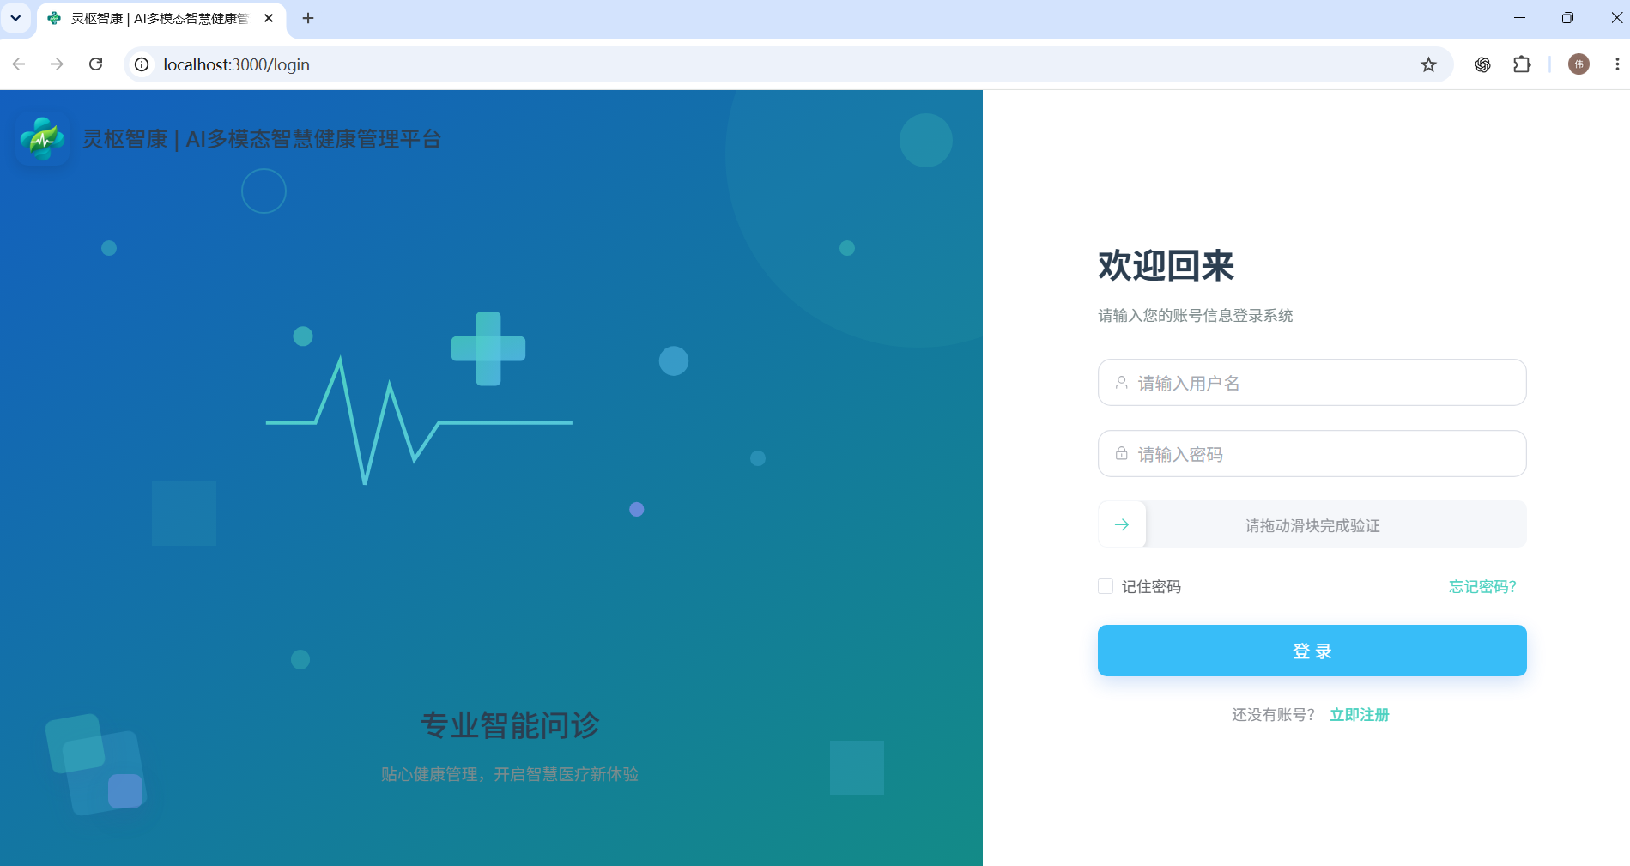
图5.1 系统登录页面
router.beforeEach((to, from, next) => {
const token = localStorage.getItem('token')
const userRole = localStorage.getItem('userRole')
if (to.meta.requiresAdmin && userRole !== 'ADMIN') return next({ name: 'Home' })
const requiresAuth = to.meta.requiresAuth !== false && to.name !== 'Login'
if (requiresAuth && !token) next({ name: 'Login' })
else next()
})
代码5.1 前端路由权限控制核心代码

5.2 AI 聊天与症状自检实现

5.2.1 AI 聊天
AI 聊天页面分为会话列表、配额状态、消息区域、输入区域四个部分。用户可以创建新会话、检索历史对话、提交健康问题。页面上会显示会员等级、当日额度以及累计使用次数；输入区可以输入文本或者上传附件，如果只上传附件而没有文本的话，会自动显示“请分析已上传文件”的提示，防止后端必填 prompt 参数缺失。
后端ChatController使用Spring AI ChatClient调用Agnes OpenAI兼容接口，返回Flux流式内容；ChatHistoryController管理会话列表、详情、删除。前端同时处理非2xx响应、空流、超时。当上游模型返回503或者连接失败的时候，页面会提示服务不可用，不会保留空白助手消息。
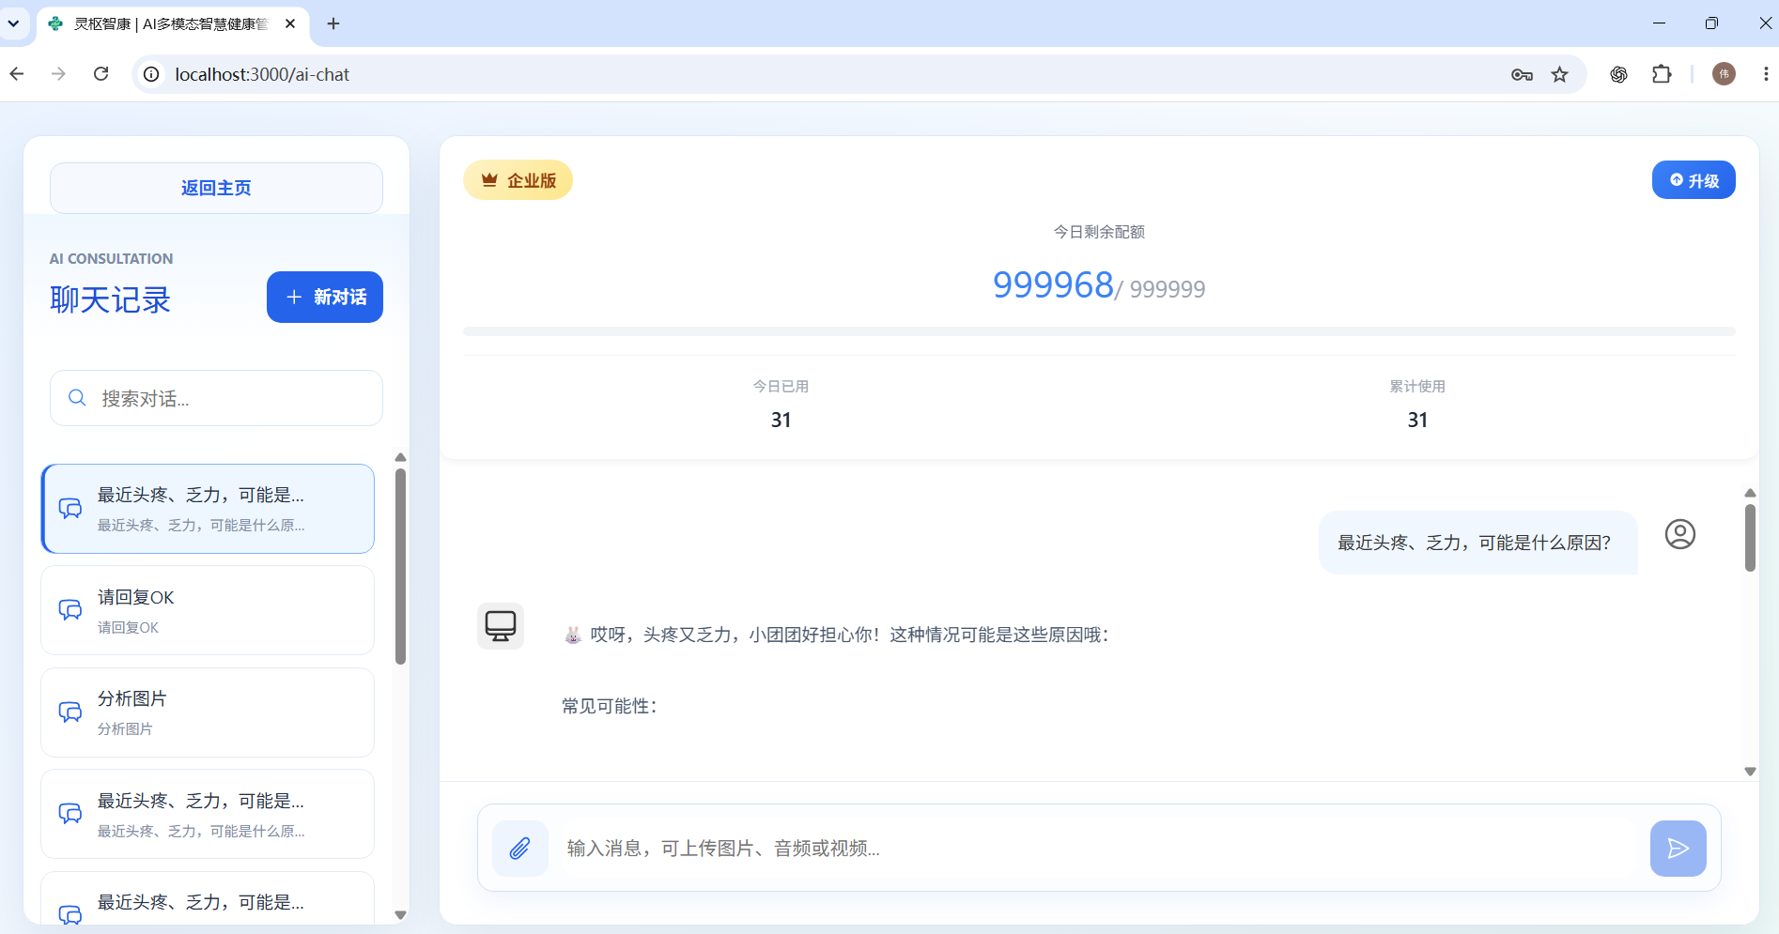
图5.2 AI 健康问答页面
@RequestMapping(value = "/chat", produces = "text/html;charset=utf-8")
public String chat(String prompt, String chatId) {
return aiService.chat(prompt, chatId);
}
@GetMapping("/generate-id/{type}")
public ResponseResult<String> generateId(@PathVariable String type) {
return ResponseResult.success(chatService.generateId(type));
}
代码5.2 AI 会话接口示意代码

5.2.2 症状自查
症状自查会把自由描述和结构化补充信息放在一起。用户可以先写发病时间，再说明主要表现和自己的感受。常见症状按身体部位归类，头部与呼吸相关内容可以直接勾选，消化或全身症状也有对应入口。持续时间需要补充，年龄与性别用于说明基本情况。体温和严重程度单独填写。这样就可以把单纯文本中漏掉的信息补上。
提交前页面检查必要的字段，后端将结构化的字段组织成提示上下文再调用模型服务。结果区应分别显示可能原因、建议措施、风险等级和就医提示；当用户选择高严重度或者输入危险症状的时候，就优先显示线下就医建议，不再继续给出普通生活方式的建议。
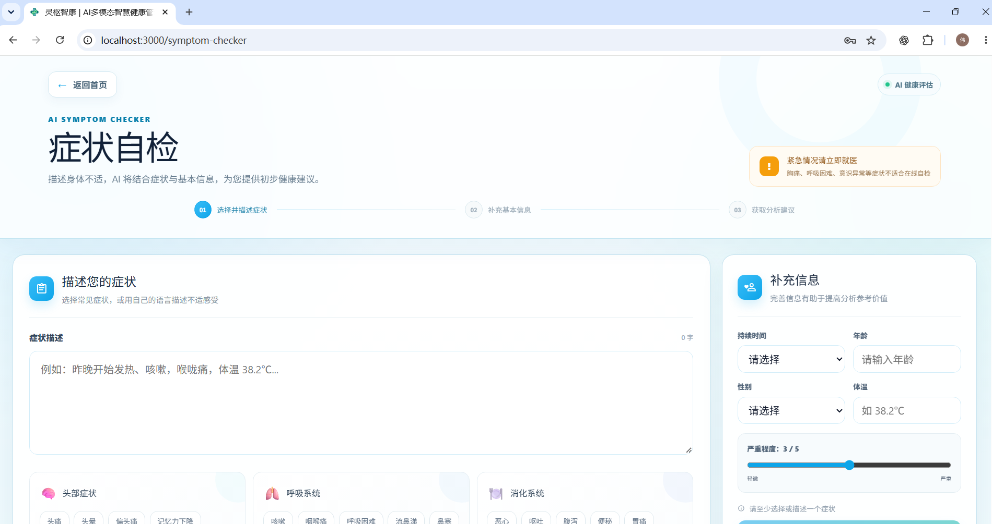
图5.3 症状自查页面

5.3 PDF 病历分析实现

5.3.1 PDF 报告上传与解读
报告页面分为历史记录、文件上传区、解读区域。用户拖放或者选择PDF后，前端先判断扩展名和大小，再使用multipart/form-data调用上传接口。文件保存到MinIO之后，数据库记录对象键、文件名、用户编号、创建时间，页面刷新历史列表。
用户可以在PDF查看器里读取原始报告，发起自动解读或者对报告内容继续提问。解读结果和文件记录有关联，既保留了模型生成的摘要，又可以回到原文核对。下载、删除等操作都带有登录身份，后端访问对象前进行文件归属的校验。
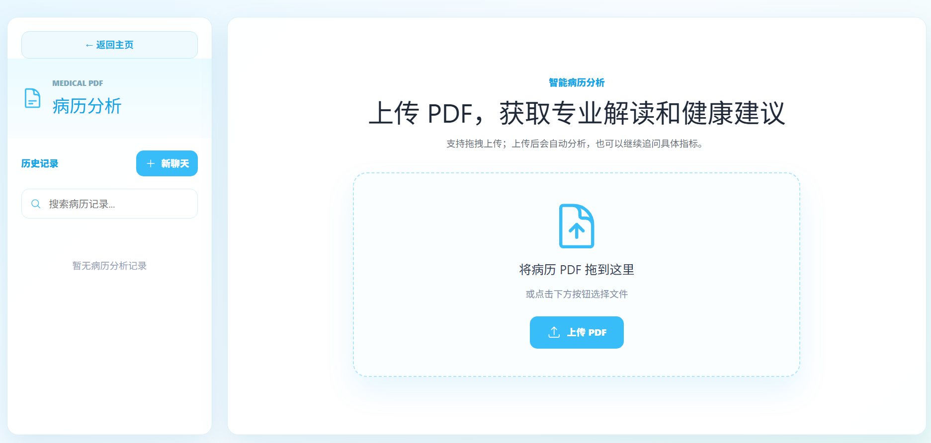
图5.4 PDF 报告上传与智能解读页面
const formData = new FormData()
formData.append('file', selectedFile.value)
await request.post('/api/pdf/upload', formData, {
headers: { 'Content-Type': 'multipart/form-data' }
})
await loadHistory()
代码5.3 前端报告上传流程示意代码

5.4 健康日记、慢病与用药实现

5.4.1 健康日记
健康日记按照日期来记录情绪、睡眠、运动、饮食、症状、备注等信息，支持新增、查询、修改、删除。前端页面使用 /api/health-diary 接口接入后端，保存前校验日期和必要字段，后端根据用户编号限制数据范围。
日记页面顶部显示记录天数、连续天数、平均心情，中部显示当天记录或者空状态。前端表单保证日期和必要字段完整，后端在服务层校验用户归属。日记保存之后可以被健康统计、管家报告读取，防止同一信息在多个页面重复录入。

5.4.2 慢病管理
慢病模块记录疾病名称、确诊时间、严重程度、治疗方案、指标和复诊安排。页面按照血压、血糖、体重、心率等指标分类，显示总记录数、异常记录数、连续记录天数，用户可以添加新的测量值、查看趋势、维护历史记录。
后端 ChronicDiseaseController 负责新增、查询、修改、删除操作，服务层根据指标正常范围生成状态。范围提示用来帮助用户识别出异常记录，但是不能代替医生的诊断，不同的年龄、基础疾病、医嘱造成的个体化范围需要以后通过档案或者医生的配置来扩展。
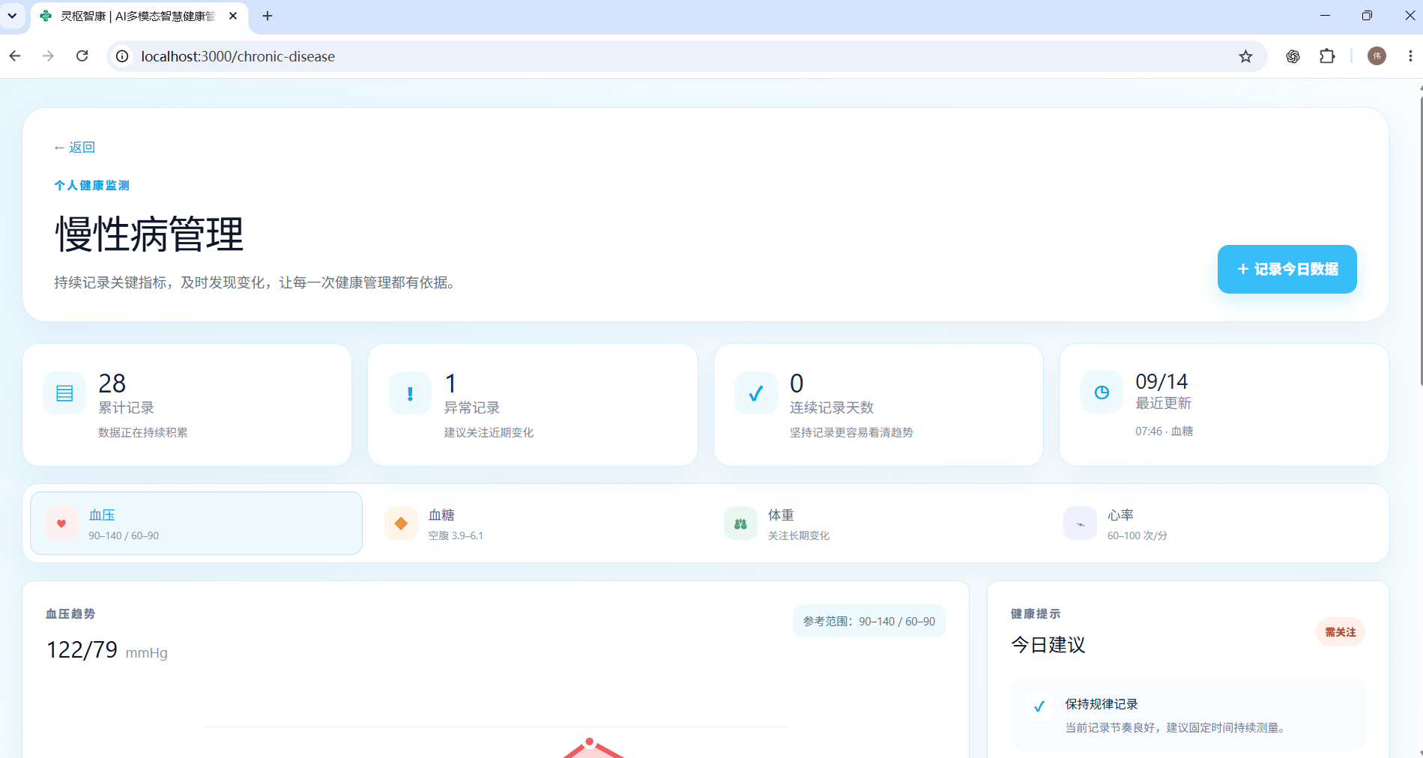

图5.5 慢病管理页面

5.4.3 用药提醒与执行记录
用药模块维护药品名称、剂量、频率、提醒时刻、开始和结束日期、备注和启用状态，用 MedicineRecord 记录每日执行情况。用药提醒页面将今日提醒、药品总数、完成率、计划列表放在同一个工作区，用户可以新增药品并查看当日计划。
计划什么时候提醒，执行记录表示已服、漏服或者跳过。MedicineReminderController提供计划和执行记录的接口，前端用户操作之后只更新对应的药品和统计，不会重新加载整个页面。该模型可以产生当前提醒的依从性统计数据，也可以产生一段时间内的依从性统计数据。

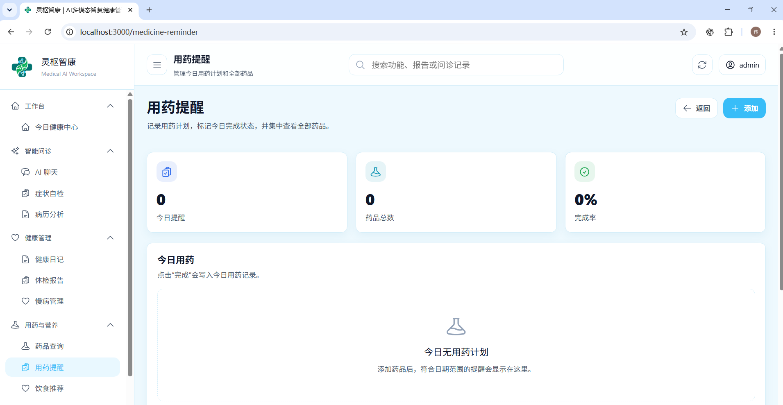
图5.6 用药提醒页面
表5.1 健康记录页面与后端对象对应关系
页面 | 主要对象 | 主要操作 | 统计用途
健康日记 | HealthDiary | 按日期增删改查 | 连续记录、情绪和生活方式
慢病管理 | ChronicDiseaseRecord | 按指标记录与趋势查询 | 异常次数、最近值和随访
用药提醒 | MedicineReminder、MedicineRecord | 维护计划与记录执行 | 今日任务和依从性
体检报告 | HealthReportMetadata | 上传、列表、预览、更新和删除 | 报告数量、类型与时间

5.5 药品查询、饮食推荐与数据看板实现

5.5.1 药品查询与饮食推荐
药品查询页面可以按药品名称或者成分进行搜索，给出热门药品以及分类入口；饮食推荐页面根据用户输入组织食物和营养建议。两类功能都属于信息辅助类，药品说明以正规说明书和专业人员意见为依据，饮食建议不能代替个体化营养处方。
页面延续全站浅蓝色视觉规范，统一卡片、圆角、边框、按钮、空状态，降低模块切换成本。外部数据或者模型服务不可用的时候，页面会显示失败原因以及重试入口，不会显示演示数据冒充查询结果。

接口没有数据的时候，页面仍然保持原来的结构，把对应位置显示为空。综合评分必须写出数据来源是演示还是实际计算。组件卸载之后会释放图表实例，窗口尺寸变化的时候再重新计算显示区域。这样可以减少长期使用之后的资源占用，也可以避免出现布局错位。

5.6 体检报告元数据管理实现
体检报告页面支持上传、列表、预览、下载、修改标题、删除。文件由文件仓储保存，health_report_metadata表记录user_id、file_id、file_name、title、content_type、file_size、created_time、updated_time，使文件内容与业务元数据分离。
HealthReportController 提供上传、列表、预览、下载、更新、删除接口。列表按用户编号查询，修改、删除前校验记录归属；前端操作完成之后刷新报告列表。该流程既支持文件生命周期管理，又便于之后按标题、类型、日期进行检索。

表5.2 体检报告元数据操作
状态 | 含义 | 用户操作 | 系统处理
UPLOAD | 上传文件并写入元数据 | 选择报告并填写标题 | 保存文件标识与属性
LIST | 查询当前用户报告 | 查看历史记录 | 按创建时间返回列表
UPDATE | 修改报告标题 | 编辑并保存 | 校验归属后更新时间
DELETE | 删除报告及元数据 | 确认删除 | 清理记录并刷新列表

QuotaInterceptor 在受控接口前做额度检查，减少重复业务代码。管理员页面查询用户列表和详情可以修改账号状态、每日额度、会员等级；运营统计接口汇总用户、会员、AI 服务、API 调用等数据。调用日志按照 featureType 分类，给成本分析、容量规划提供依据。
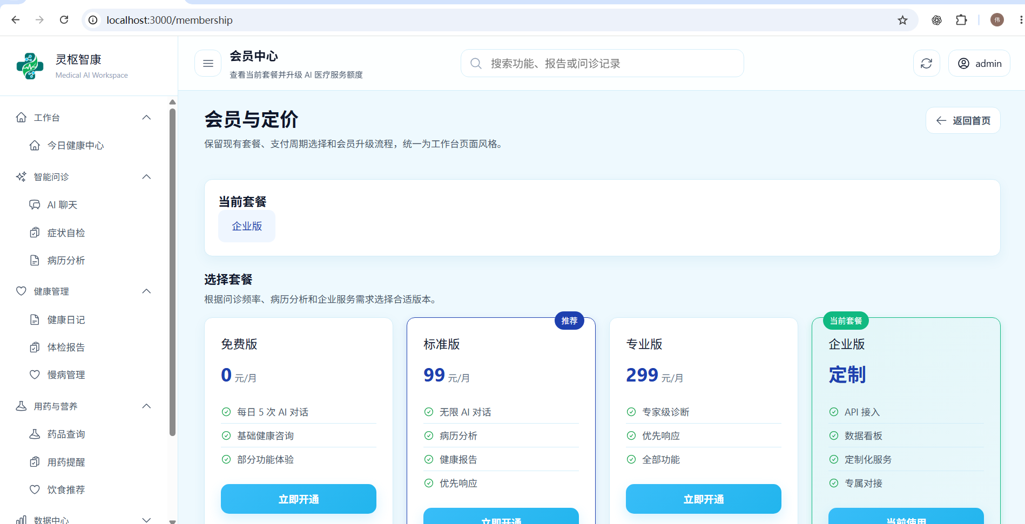
图5.7 会员中心与套餐页面
if (user.getDailyUsed() >= user.getDailyQuota()) {
return ResponseResult.fail("今日额度已用完");
}
Object result = invocation.proceed();
usageLogService.record(userId, featureType, true);
memberService.increaseDailyUsed(userId);
代码5.4 配额校验与调用记录示意代码
前端用分类和关键词来组织内容，发布的时候校验标题和正文。健康类用户生成的内容中包含不准确的建议，因此系统应该在界面显示内容来源，并且为后续的审核、举报、敏感词检查、不当医疗建议识别保留状态字段和管理入口。

5.7 管理员与运营统计实现

5.7.1 用户与会员管理
管理员页面汇总总用户数、活跃用户、当日新增和付费转化率，按免费版、标准版、专业版、企业版展示会员分布。用户管理表支持按用户名或者邮箱搜索、按会员等级筛选、分页浏览，管理员可以查看账号状态、每日配额、今日使用次数、累计使用次数、注册时间、最后登录时间。
管理操作通过AdminController和MemberController进入服务层。修改账号状态、会员等级或者配额时，后端校验管理员角色，并且记录操作结果。管理列表以账号和运营数据为主，不在页面直接展开健康报告、病史、用药等敏感内容，防止用户越权访问。
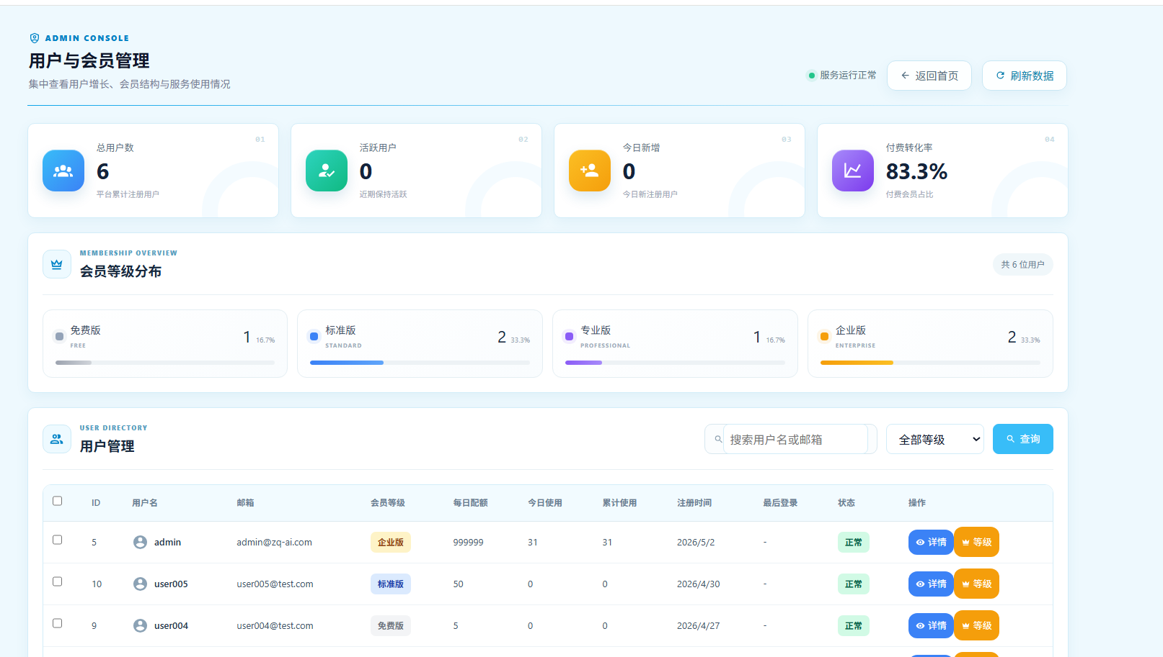
图5.8 管理员用户与会员管理页面

5.7.2 调用与运营统计
管理员统计页面按照用户、会员等级、账号状态、调用次数、时间趋势来组织指标。AdminController和统计控制器把数据库里用户、订阅、调用日志汇总起来，前端用指标卡、进度条、图表来展示结果。管理员根据此来维护用户状态、会员等级和每日额度。
页面中的统计值必须来自数据库接口，不能用固定演示数值来作为实测结论。正式部署的时候要标明指标旁的统计周期和数据来源；模型可用性、响应时间、并发能力要经过独立测试之后才能得出性能结论。
表5.3 运营统计指标与数据来源
指标 | 计算或来源 | 展示方式 | 说明
用户规模 | 用户表按状态和注册时间统计 | 指标卡、趋势图 | 区分累计、活跃和新增
会员分布 | 用户等级与订阅状态 | 进度条、占比图 | 过期订阅需单独处理
收入 | 已支付充值订单金额汇总 | 指标卡、月度趋势 | 排除未支付与退款订单
AI 调用 | 调用日志按 featureType 汇总 | 排行、时间趋势 | 区分成功、失败和耗时
健康记录 | 日记、慢病、用药和报告表聚合 | 数量、趋势与完成率 | 按用户和日期统计
性能指标 | 压测与监控系统 | 进度条、告警 | 不得以演示值替代实测

5.8 公共支撑能力实现

5.8.1 文件存储与 PDF 解析
文件能力由 FileRepository 接口统一抽象，提供 MinioFileRepository（对接 MinIO 对象存储）和 LocalPdfFileRepository（本地磁盘）两种实现方式，在运行时根据配置进行选择，从而实现部署形态在单机和分布式之间的平滑切换。上传环节在PdfController中完成类型和体积校验后交给存储层落盘，返回可以访问的文件标识；解析环节用Spring AI的PDF文档读取器把报告转成文本分片，再交给对话模型做“基于文档的问答”，用户可以对自身的体检报告进行连续追问。

5.8.2 数据访问层实现
持久层使用的是MyBatis Plus 3.5.10.1，Mapper接口继承BaseMapper即可获得单表增删改查的功能，多表聚合的统计查询在MapperXML中手工编写SQL。对于需要多步写入的场景，会话记忆和历史记录的持久化，在MysqlChatMemory和MysqlChatHistoryRepository中使用@Transactional注解，保证记忆和历史不会出现只写一半的不一致状态。

5.8.3 会员配额与用药提醒
配额控制用拦截器实现，QuotaInterceptor读取用户的每日配额和当日已用量，超限请求在进入业务层之前就被拒绝并返回剩余配额信息，会员等级变更和充值记录分别用 MemberSubscription、RechargeOrder 两张表来承载。用药提醒使用 spring-boot-starter-mail 发送邮件，提醒规则存入 MedicineReminder 表中，用户可以在用药提醒页面上编辑服药计划，系统会在到达提醒时间的时候推送通知。

5.9 服务层集成与性能优化

5.9.1 AI 服务集成
对话能力基于 Spring AI 构建，使用 OpenAI 兼容客户端连接 Agnes API，模型配置为 agnes-2.5-flash。会话记忆用 MysqlChatMemory 落库，ChatMemoryRecord 与 ChatHistoryRecord 分别存储上下文和历史。模型服务返回超时、限流或者 503 时，调用链应该设置合理的超时时间，并把失败原因转换成用户可以理解的提示。

5.9.2 健康统计服务
健康统计用HealthStatsController和HealthDashboardController来提供接口，用户可以汇总健康日记、慢病指标、用药记录、报告数据等；前端使用ECharts 5.5渲染折线图、雷达图、风险分层图，在无数据的时候显示为空状态。

5.9.3 接口性能优化
优化集中在三个方面，第一，对第三方 AI 调用设置连接、读取和前端等待超时，出现异常时结束流式状态并显示重试提示；第二，数据库查询用索引和MyBatis Plus分页代替全表扫描和内存分页；第三，上传和解析使用流式读写并限制文件体积，防止大文件整体驻留在内存中造成内存峰值过高。

5.10 系统部署与集成测试
系统开发环境中，Spring Boot 后端运行于 8080 端口，Vite 前端运行于 3000 端口，并且通过 /api 与 ^/ai/ 代理访问后端。代理规则只对 /ai/ 接口进行匹配，防止前端的 /ai-chat 页面被误转发到 Spring Boot。部署时应该先配置 MySQL、文件存储、模型服务，再启动后端和前端。
集成测试覆盖健康日记、慢病记录、用药提醒、体检报告元数据四组核心业务链路。使用MockMvc调用控制器，对新增、查询、修改、删除接口以及响应结构进行验证。前端使用npm run build进行生产构建，后端使用mvn test进行编译和测试。外部模型服务不参与离线CRUD测试，其可用性通过独立连通性检查来保证。

5.11 前后端功能对应关系
系统前端页面和后端控制器之间要保持清楚的对应关系，一个业务页面一般会对应一个控制器，多模态处理的页面会把多个控制器组合起来共同完成。下表给出主要页面、路由路径及后端支撑能力，可以作为功能验收和回归测试的对照依据。
表5.4 主要页面、路由与后端支撑对应关系
页面 | 路由 | 后端支撑
AI 聊天 | /ai-chat | ChatController、MysqlChatMemory
病历分析 | /chat-pdf | PdfController、PDF 文档读取器
症状自检 | /symptom-checker | AiDiagnosisController
健康日记 | /health-diary | HealthDiaryController
慢病管理 | /chronic-disease | ChronicDiseaseController
用药提醒 | /medicine-reminder | MedicineReminderController
药品查询 | /medicine-query | 药品查询服务
饮食推荐 | /daily-food-recommendation | 营养推荐服务
健康数据大屏 | /health-dashboard | HealthDashboardController、ECharts
体检报告 | /health-report | HealthReportController、文件仓储
会员中心 | /membership | MemberController、QuotaInterceptor
管理后台 | /admin | AdminController
今日健康中心 | / | 首页聚合接口、健康统计服务
医生模拟 | /doctor-simulator | 医生模拟服务、Spring AI
个人中心 | /profile | UserController

5.12 关键问题与解决方案
问题一：多模态输入的统一。系统需要处理文本问答、PDF 报告和结构化的症状信息。实现上由 ChatController、PdfController 和 AiDiagnosisController 分别承担请求接收与校验，再通过会话、文件元数据和用户编号建立关联，使不同输入保持独立处理并共享统一账户体系。
问题二，外部AI服务的不稳定性。第三方模型会出现超时、限流、503或者密钥权限异常。实现上由Spring AI统一客户端组织请求，前后端分别捕获HTTP错误、空流和超时，给用户显示明确的失败信息，失败时不返回固定症状或者伪造的离线诊断。
问题三，会话记忆的持久化。如果记忆只存在于内存中，那么服务重启后上下文断裂，也很难水平扩展。用MysqlChatMemory把记忆落库，配合ChatMemoryRecord和ChatHistoryRecord两张表分别保存短期记忆和长期历史，多步写入过程用@Transactional注解，保证记忆与历史不会出现只写一半的情况。
问题四为大文件处理的内存压力。体检报告文件体积大，整体读取容易造成内存峰值过高。用流式读写，单文件、单请求均限制为100MB，文件交给MinIO对象存储而不是数据库大字段保存，降低内存占用，防止数据库体积迅速膨胀。
问题五就是会员配额的精确控制。如果在每个业务方法里都单独进行配额判断，就会出现遗漏或者重复代码的情况。实现上由QuotaInterceptor在请求到达控制器之前统一拦截，超限请求不再进入业务层，既消除了重复判断，又避免了无效的第三方付费调用。

5.13 关键代码实现
下述三段代码分别对应配额控制、文件存储抽象和会话记忆持久化，是系统中最具代表性的实现。

5.13.1 配额拦截
配额拦截是在请求进入控制器之前完成的，先取请求头中的用户标识，没有携带标识的请求（如登录、注册）直接放行，然后校验账号状态，在跨天的时候自动重置当日已用量，最后再判断是否超出配额。保证免登录接口的可用性，使配额统计对用户无感。
代码5.5 配额拦截器核心逻辑
@Component
public class QuotaInterceptor implements HandlerInterceptor {
@Autowired private UserMapper userMapper;

@Override
public boolean preHandle(HttpServletRequest request,
HttpServletResponse response, Object handler) throws Exception {
String userIdStr = request.getHeader("X-User-Id");
if (userIdStr == null || userIdStr.isEmpty()) {
return true; // 登录、注册等无需认证的接口直接放行
}
User user = userMapper.selectById(Long.parseLong(userIdStr));
if (user == null) {
sendErrorResponse(response, 401, "用户不存在"); return false;
}
if (!"ACTIVE".equals(user.getStatus())) {
sendErrorResponse(response, 403, "账号已被禁用"); return false;
}
LocalDate today = LocalDate.now();
if (user.getLastUseDate() == null || !user.getLastUseDate().equals(today)) {
user.setDailyUsed(0); // 跨天自动重置当日已用量
user.setLastUseDate(today);
}
if (user.getDailyUsed() >= user.getDailyQuota()) {
sendErrorResponse(response, 429, "当日使用配额已用完"); return false;
}
return true;
}
}

5.13.2 文件存储抽象
文件能力被抽象成两个方法的接口，save负责按会话标识保存文件并记录映射关系，getFile负责按会话标识取回文件。MinIO和本地磁盘两种实现分别实现了该接口，业务代码只依赖接口，因此更换存储形态的时候不需要改动任何调用方。
代码5.6 文件存储接口定义
public interface FileRepository {
/**
* 保存文件，同时记录 chatId 与文件的映射关系
* @param chatId 会话 id
* @param resource 文件资源
* @return 上传成功返回 true；否则返回 false
*/
boolean save(String chatId, Resource resource);

/**
* 根据 chatId 获取文件
* @param chatId 会话 id
* @return 找到的文件
*/
Resource getFile(String chatId);
}

5.13.3 会话记忆持久化
会话记忆实现Spring AI的ChatMemory接口，把每一条消息转换成ChatMemoryRecord后写入MySQL。由于记忆不再驻留在内存中，服务重启之后上下文就不会丢失，实例之间也可以共享同一份记忆，为水平扩展留出空间。
代码5.7 基于 MySQL 的会话记忆实现
@Slf4j
@RequiredArgsConstructor
@Component
public class MysqlChatMemory implements ChatMemory {
private final ChatMemoryMapper chatMemoryMapper;

@Override
public void add(String conversationId, List<Message> messages) {
if (messages == null || messages.isEmpty()) { return; }
for (Message message : messages) {
ChatMemoryRecord record =
ChatMemoryRecord.fromMessage(conversationId, message);
chatMemoryMapper.insert(record);
}
}

@Override
public List<Message> get(String conversationId, int maxResults) {
List<ChatMemoryRecord> records =
chatMemoryMapper.findAllByConversationId(conversationId);
if (records == null || records.isEmpty()) {
return Collections.emptyList();
}
return records.stream()
.map(ChatMemoryRecord::toMessage)
.collect(Collectors.toList());
}
}
以上三段共同支撑起系统的稳定性以及可扩展性，拦截器将横切关注点从业务代码中分离出来，接口抽象将外部依赖从业务代码中解耦，持久化记忆将本地状态从服务实例中移除。三者叠加，使系统在更换模型厂商、更换存储介质或者增加服务实例的时候都不需要修改业务代码。

6 系统测试

6.1 测试环境和方法
测试在 Windows 环境下完成。前端用 npm 执行 Vite 生产构建，后端用 Maven 执行 test 生命周期；界面检查用 Microsoft Edge 的无头浏览器加载生产预览页面，验证登录、今日健康中心、AI 问答、体检报告和健康数据大屏等页面。
本次验证包含构建测试、路由和界面测试、核心功能用例设计、限制分析。后端已经包含健康日记、慢病记录、用药提醒、体检报告元数据等自动化测试，Maven测试用来验证编译和核心接口行为，外部模型和服务的交互还需要通过独立连通性、页面测试来补充验证。论文不会把未执行的性能数据当作实测结果来处理。
表6.1测试环境
项目 | 配置
操作系统 | Windows 11 64位
后端 | Java 17（使用 JDK 21 运行）、Spring Boot 3.4.3、Maven
前端 | Vue 3、TypeScript、Vite 6、Microsoft Edge
数据与服务 | MySQL、文件仓储、Agnes API、Spring AI
验证日期 | 2026 年 9 月 28 日

6.2 构建与页面测试
表6.2构建验证结果
编号 | 验证内容 | 预期结果 | 实际结果
B-01 | npm run build | Vite 生成生产文件 | 通过
B-02 | mvn test | 完成编译并执行测试 | 通过
B-03 | CRUD 集成测试 | 执行四个核心业务测试类 | 四组测试通过
B-04 | 前端产物检查 | 生成 index.html 与路由资源 | 通过

表6.3主要页面加载测试
编号 | 页面 | 检查点 | 结果
UI-01 | 健康工作台 | 侧边栏分组与今日健康中心显示 | 通过
UI-02 | AI 聊天 | 会话区、配额、附件与输入框显示 | 通过
UI-03 | 健康日记 | 统计、记录、新建与编辑入口显示 | 通过
UI-04 | 慢病管理 | 指标卡、分类与记录入口显示 | 通过
UI-05 | 健康数据大屏 | 指标卡、趋势图和风险分层显示 | 通过

6.3核心功能测试用例
表6.4用户和权限测试用例
编号 | 测试步骤 | 预期结果
AUTH-01 | 未登录访问工作台 | 跳转登录页
AUTH-02 | 普通用户访问管理员路由 | 提示权限不足并返回首页
AUTH-03 | 有效令牌进入 AI 问答 | 页面加载并显示用户配额
AUTH-04 | 退出登录 | 清除本地身份并返回登录页

表6.5AI和配额测试用例
编号 | 测试步骤 | 预期结果
AI-01 | 创建新会话并发送普通健康问题 | 生成会话编号并返回辅助建议
AI-02 | 查询历史会话 | 按类型返回会话列表和消息
AI-03 | 当日配额为零时发起受控调用 | 拒绝调用并提示升级或次日重试
AI-04 | 模型服务返回异常 | 后端记录异常，前端显示可理解的失败提示

表6.6健康管理测试用例
编号 | 测试步骤 | 预期结果
HM-01 | 健康日记新增、查询、修改和删除 | 四类操作均返回成功并保持用户归属
HM-02 | 慢病记录新增、查询、更新和删除 | 更新接口生效，列表与删除结果正确
HM-03 | 用药提醒与执行记录 CRUD | 计划持久化，今日记录可查询和更新
HM-04 | 体检报告元数据查询与更新 | 列表返回当前用户数据，标题可更新

6.4测试结论与不足
构建和页面验证说明项目前后端工程可以完成生产打包和编译，主要页面结构和路由可以加载，系统设计中描述的模块在代码中具有对应控制器、服务、实体或者页面。测试也暴露出前端大型资源包较大、部分页面依赖后端实时数据、外部模型服务需要有效密钥等问题。
目前的自动化测试已经对健康日记、慢病、用药提醒、体检报告元数据这四个核心业务进行了覆盖，但是AI流式调用、文件仓储、权限越权、浏览器端交互等测试还不到位。可以引入测试数据库和对象存储容器，对上游模型的超时、503、空流、格式异常等进行契约测试。性能测试要在确定硬件、数据规模、并发量、模型响应时间的基础上进行。

7 总结与展望

7.1 总结
本文完成了灵枢智康 AI 多模态智慧健康管理平台的需求分析和架构设计，数据库方案落地之后，功能实现和验证也已经完成。系统采用Vue3和Spring Boot作为基础，模型接入使用Spring AI，数据层采用MyBatis Plus和MySQL。文件由独立存储服务进行管理，图表由ECharts展示。用户进入平台之后，可以使用今日健康中心以及AI聊天。病历解读、症状自检都在同一个平台里，医生模拟、健康日记从这里开始。体检报告、慢病管理、药品查询都有各自的页面，用药提醒、饮食建议也可以直接使用。健康数据大屏负责集中展示记录，管理后台处理运营事务，个人中心和会员中心则管理账户相关信息。
项目使用用户主键将健康记录与智能服务结果联系起来，用配额、调用日志管理模型资源、对象存储管理报告、头像等方式进行展示，用数据看板来呈现健康趋势。普通用户可以在一个工作台里完成健康信息记录和服务访问，管理员可以维护用户、会员、运营数据。前端生产构建和后端 Maven 生命周期均通过，主要页面完成浏览器加载验证。
这套系统主要解决健康工具互相分离的问题，把原本独立的操作连成一条日常管理流程。健康日记、报告会留下基础记录，慢病指标、用药情况可以继续补充。AI聊天可以提供辅助信息，医生模拟和文档解读也服务于同一个目的。数据看板将长期记录整理成更直观的结果。这里的AI只是健康信息助手，不能代替医生做专业判断。

7.2 展望
之后要补充安全和合规的能力。服务端需要校验令牌，数据授权还要细化到更具体的范围。密码摘要与文件访问签名必须落实，敏感配置也要移出代码。操作审计、数据备份还需完善，隐私政策要同步明确。AI输出可以接入医学知识库检索，标明信息来源。遇到敏感症状时，系统按照规定处理，必要时交给人工审核，以减少错误建议造成的风险。
测试体系也要继续补完整。服务层、接口层要进行自动化测试，前端要包含组件和端到端的操作。模型功能可以准备固定问题集，用单独的安全评估集来检查风险。性能优化先处理前端代码分包和接口缓存，数据库索引再调整，耗时任务可以改为异步执行。
最后，在用户授权的情况下接入可穿戴设备和标准化健康数据协议，形成更连续的体征时间序列，在风险评估中使用可解释模型来显示风险因素及其贡献，使平台由信息汇总变为可验证、可追踪的健康管理工具。

